[htthttps://meet.google.com/ekv-kuib-gjf](https://meet.google.com/ekv-kuib-gjf)

using Gallvanos = Daniel Cortijo Gamboa;

**Battlefold 7**

La idea principal del proyecto es un juego multijugador online por equipos. Dos equipos con varios integrantes cada uno, siempre con el mismo número de jugadores en cada bando.

Al empezar la partida, antes de comenzar la acción, cada bando tiene un punto de inicio que es su edificio de comunicaciones que le permite controlar sus vehículos, y un área de influencia a su alrededor. En esta zona, cada equipo puede colocar sus vehículos para cuando comience la partida. Una vez todos los equipos establecen los lugares de salida de sus vehículos, el juego consiste en conducirlos por una ciudad con el objetivo de recoger una carga explosiva que aparecería en torno al centro del mapa. Una vez conseguida, el equipo que la posea debe llegar a la base del otro bando y llevar la bomba hasta su edificio de comunicaciones para así ganar la partida.

La fase de planificación acaba cuando todos los jugadores se marcan como listos, o cuando el temporizador de preparación acaba.

Hay varios tipos de vehículos, cada uno con sus ventajas y desventajas: los drones viajan por el aire pero son lentos y fáciles de derribar, y tienen poca vida, los barcos son rápidos pero solo pueden viajar por el agua, etc. Esto, sumado a que al comienzo de la partida, en la parte de planificación, el jugador puede analizar su lugar de origen y la distribución del mapa, permite formar estrategias en base a esta información y distribuir el número de vehículos que tiene disponible entre los tipos que hay.

Los vehículos se pueden controlar en grupo, tomar el control de uno solo de forma manual; o enviar acciones a los vehículos para que automáticamente se muevan a una posición o disparen cierta zona. Se deberá controlar manualmente al portador de la bomba, si no no se moverá. En el modo manual, el jugador controla en primera persona el vehículo seleccionado, y el mapa pasará a la parte inferior derecha de la pantalla, en pequeño.

Por otro lado, los vehículos tienen la capacidad de disparar, siempre y cuando no carguen con la bomba, dando lugar a dinámicas como la formación de caravanas, el sigilo… Cuando un automóvil es dañado y destruido será inaccesible y no será reemplazado, haciendo así énfasis en el carácter estratégico del juego. Los vehículos pueden equiparse con distintas armas, que pueden disparar hasta que se sobrecalientan (en cuyo caso deberá esperar antes de poder seguir disparando).

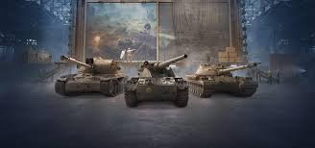

El público objetivo es de adolescentes y adultos jóvenes. La plataforma objetivo sería PC, pudiendo controlarse con teclado y ratón, con mando de juego o RV, pero también sería viable para consolas con mando.

La estética de la interfaz sería un mapa 3D en el cual se pueden seleccionar vehículos para marcarles rutas automáticas o tomar control de ellos, lo cual se representaría gráficamente con un visor de realidad virtual que cae sobre los ojos del jugador, permitiéndole ver lo que ve el automóvil en primera persona.

Los controles de teclado y ratón en la fase de planificación constan de las teclas numéricas o el clic izquierdo para para seleccionar la unidad que añadir, y seleccionar su tipo con un submenú mediante el clic izquierdo. Ésta se mueve por el mapa con el ratón y se hace clic izquierdo de nuevo para posicionarla. Haciendo clic derecho sobre una unidad seleccionada se abre un menú con información en el cual se puede tanto cambiar su armamento como eliminarla. Una vez el posicionamiento es el deseado, se puede hacer clic en un botón para avanzar a la fase de juego.

En la fase de juego, si no se está controlando a un vehículo, el mapa se muestra en grande, y se puede seleccionar un vehículo mediante las teclas numéricas. Con el vehículo seleccionado se puede hacer clic en el mapa para marcar su movimiento. Al darle a *Enter* o hacer doble clic sobre el vehículo seleccionado, se pasa a controlarlo, poniéndose el mapa en la esquina inferior derecha. En este modo, se mueve la cámara con el ratón, se dispara haciendo clic y se vuelve al mapa con la tecla *Esc*. Si se da a la tecla *Alt*, se deja de controlar la cámara con el ratón y se puede hacer clic (o usar números) en el minimapa para seleccionar un vehículo y establecer su ruta. Al volver a dar a *Alt* se devuelve el foco del ratón a la cámara.

Los controles de RV en la fase de planificación se selecciona con la mano cada unidad y se coloca en el mapa en la base, después empieza la partida, puedes seleccionar una unidad y seleccionar hacia donde se mueve o bajar el casco que está encima de la cabeza haciendo el gesto acorde para empezar a controlar el vehículo seleccionado.

Dentro del vehículo, se puede agarrar el volante para controlar el vehículo usando los botones del mando para acciones como disparar.

Los controles de mando de juego se modifican dependiendo del modo en el que se encuentra el juego. En el modo de planificación aparece un puntero que se puede controlar con el joystick izquierdo o con el D-Pad y con el botón A se pueden seleccionar las diferentes opciones. Se pueden seleccionar los diferentes vehículos y colocarlos con el botón de seleccionar, y cambiar su equipación en un submenú que se abre si se pulsa el botón X.

En el modo de combate, si no se está controlando ningún vehículo de forma manual, se muestra el mapa en pantalla completa y en este, sobre los vehículos se puede abrir un menú radial con X que se controla con el joystick izquierdo cuyas opciones son las diferentes acciones que se le pueden dar a estos. Cuando se controla un vehículo, con el joystick derecho se puede controlar hacia dónde mira la cámara, y con el izquierdo se controla el vehículo. Con el gatillo derecho se puede disparar hacia donde apunte el vehículo. Para dejar de controlar un vehículo, hay que pulsar el botón X.

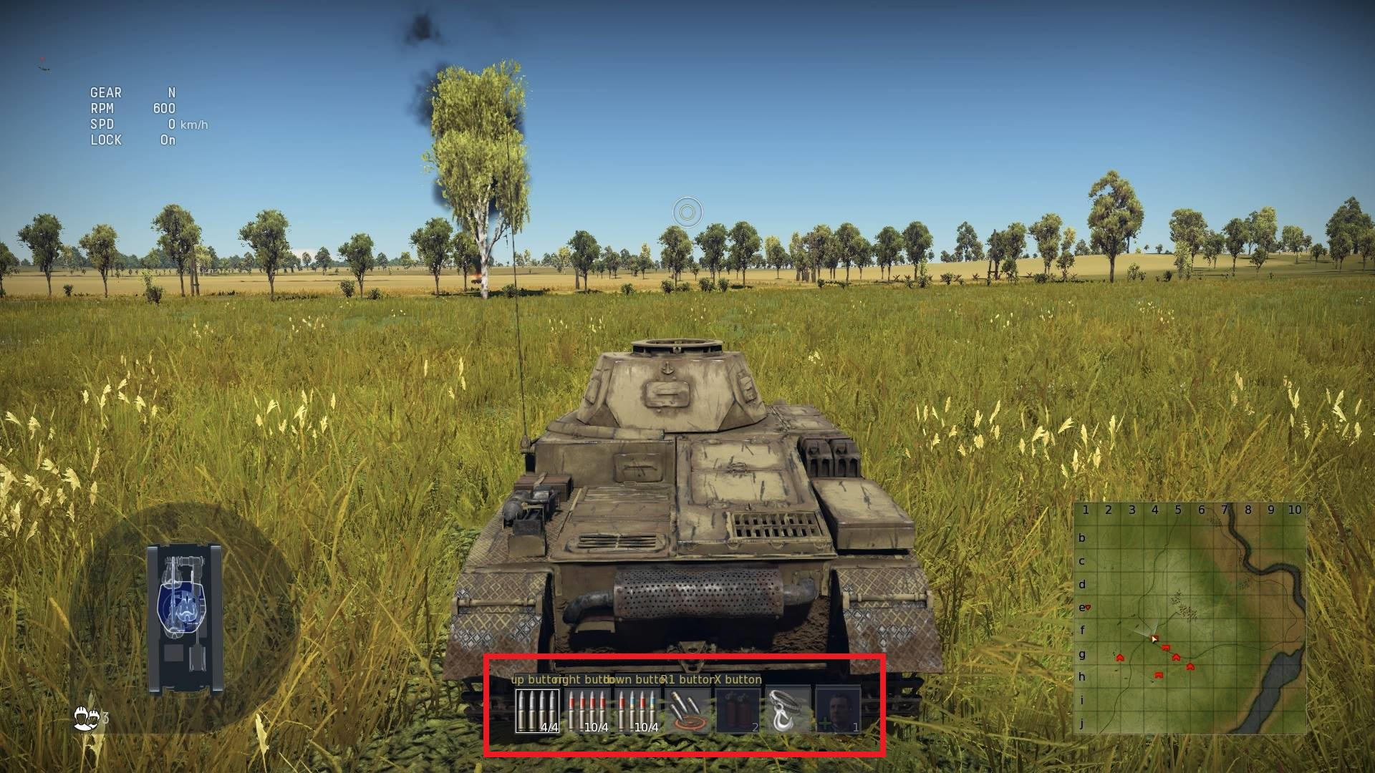

En esta imagen podemos ver a la competencia (War Thunder), el juego posee una interfaz simple, agrupando los elementos por grupos de parecida función. Lo bueno de esta interfaz es que al tener todo agrupado ayuda a no sobrecarga la memoria de trabajo y crea una organización simple y fácil de entender y recordar para el jugador.

Usarla como referencia para las interfaces de este juego sería viable, pero hay margen de mejora. Por ejemplo, el texto en la esquina superior izquierda es poco visible además de innecesaria en cuanto a jugabilidad se requiere. Mostrarla en un menú alternativo sería más eficiente a la vez que cómodo para el jugador, a la vez que reduces la carga de la interfaz en el jugador.

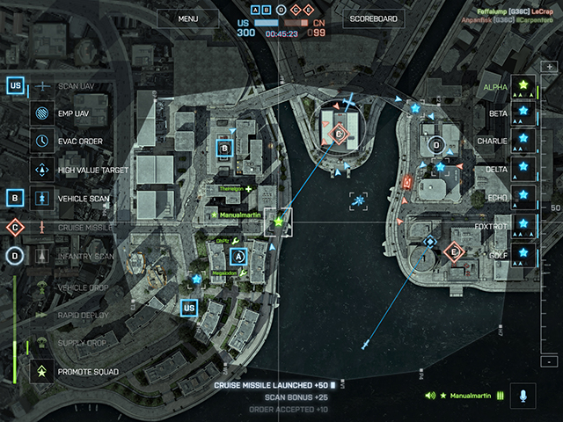

Esta imagen es del modo Comandante de Battlefield 4, en la que se muestra el mapa de la partida desde arriba. Este mapa es similar al que se muestra en la fase de planificación o cuando no se está controlando un vehículo. En él se muestran los jugadores, y sus patrullas a la derecha.

Algunos elementos son comunes, como la posición de los jugadores, y la localización de estos se puede reutilizar, aunque sería necesario mostrar el punto de aparición de la bomba, y mostrar el área de influencia de cada equipo, por ejemplo, representándolas a través del uso de colores en el mapa.

Los objetivos de usabilidad de este juego son la navegación completa usando teclado y ratón, mando y realidad virtual. También una interfaz sencilla y por lo tanto fácil de aprender y recordar.

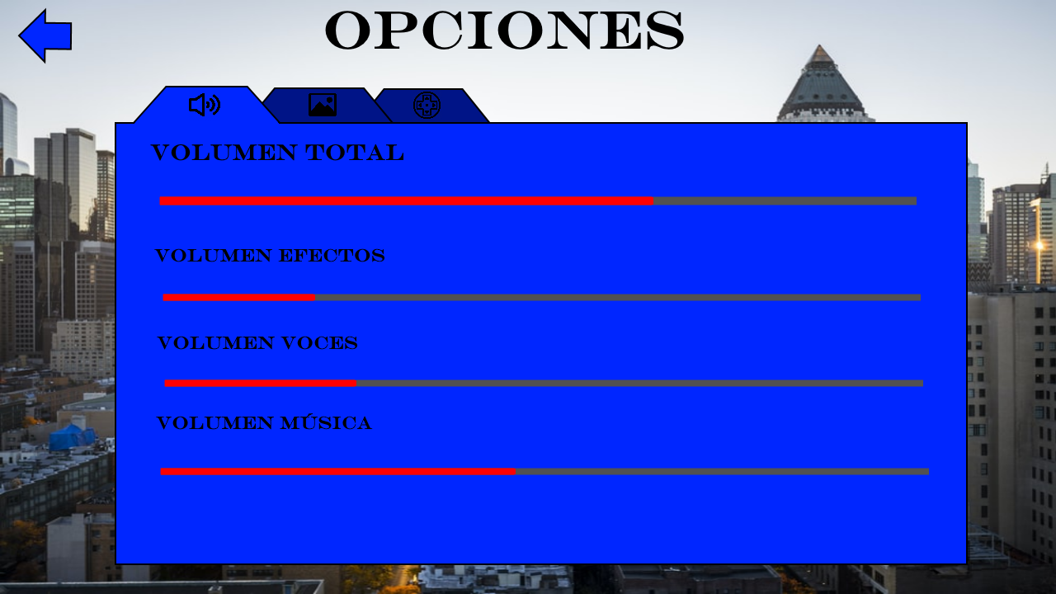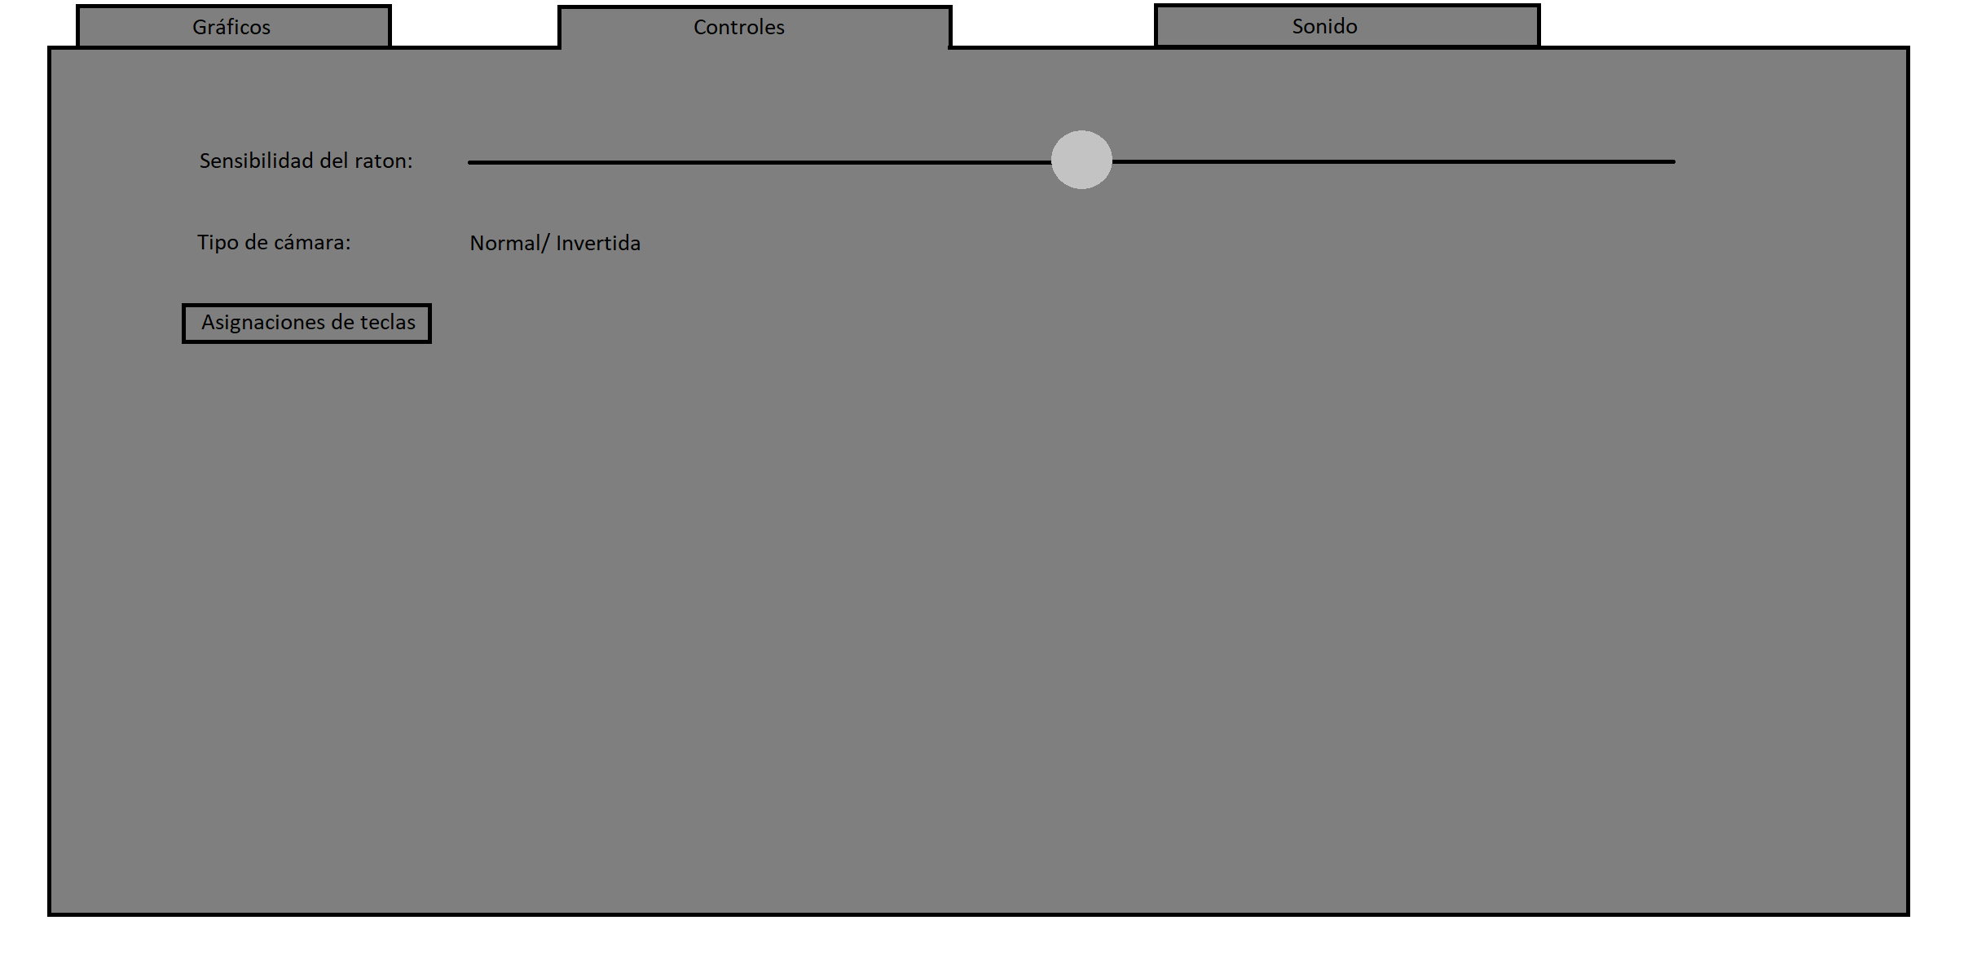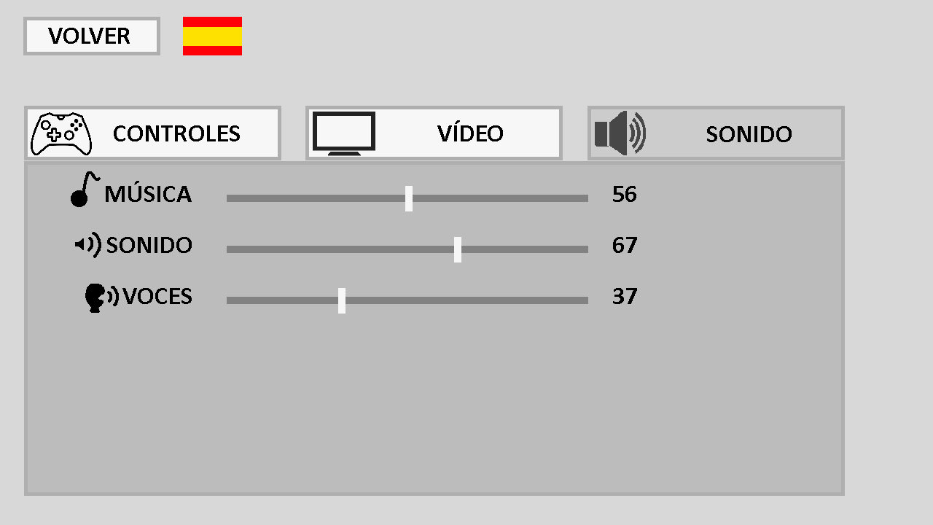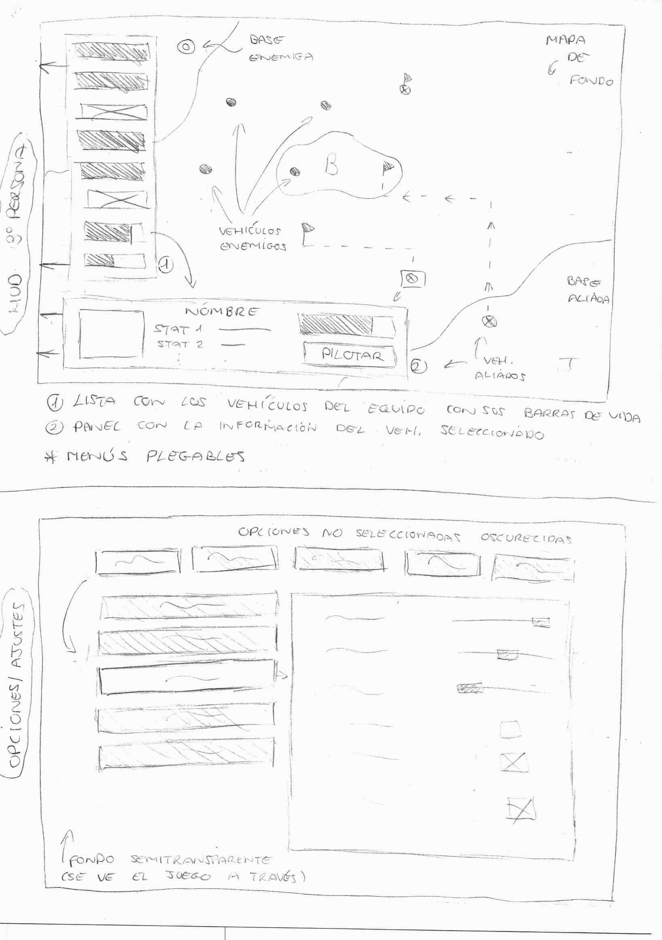

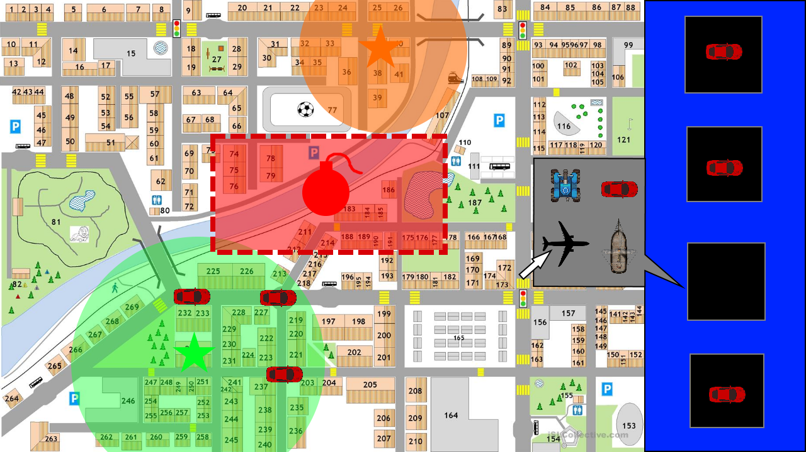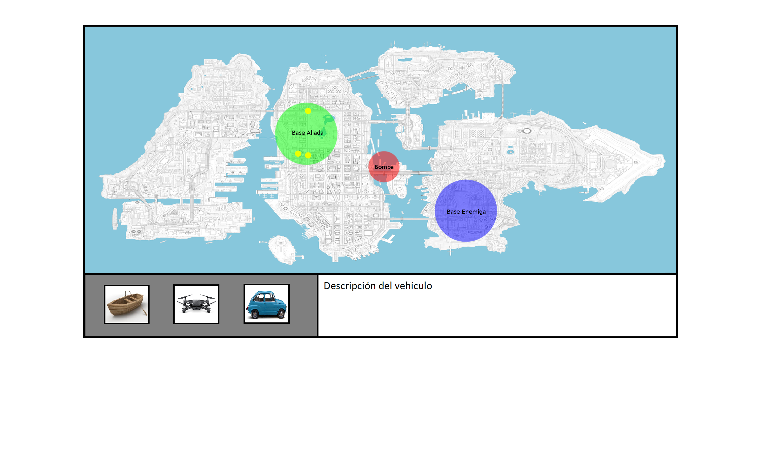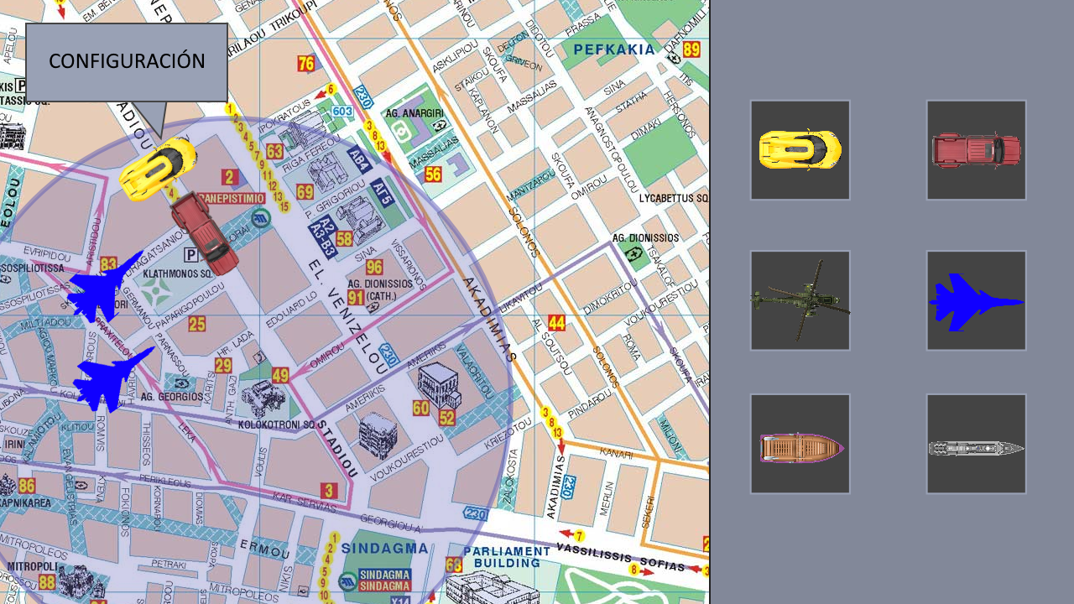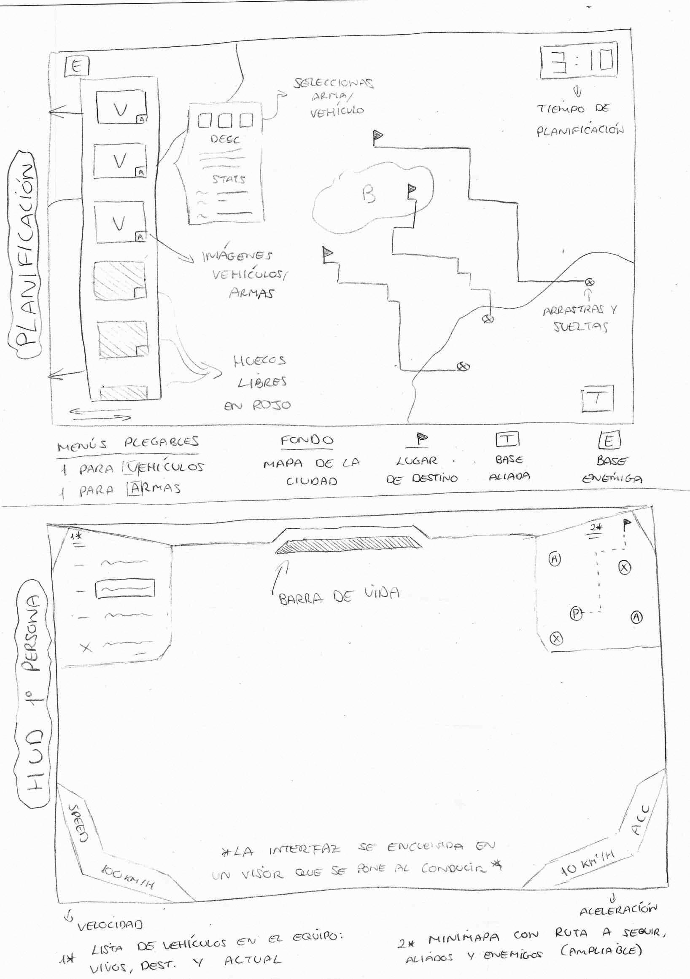

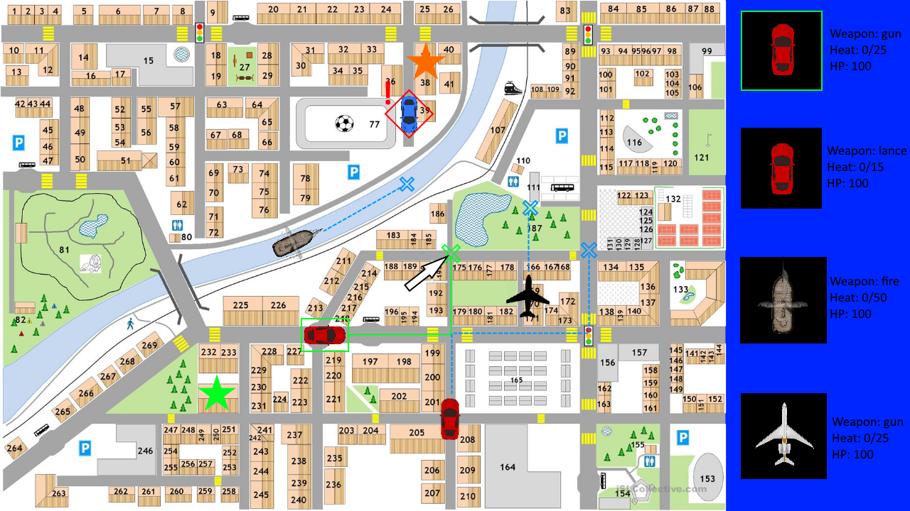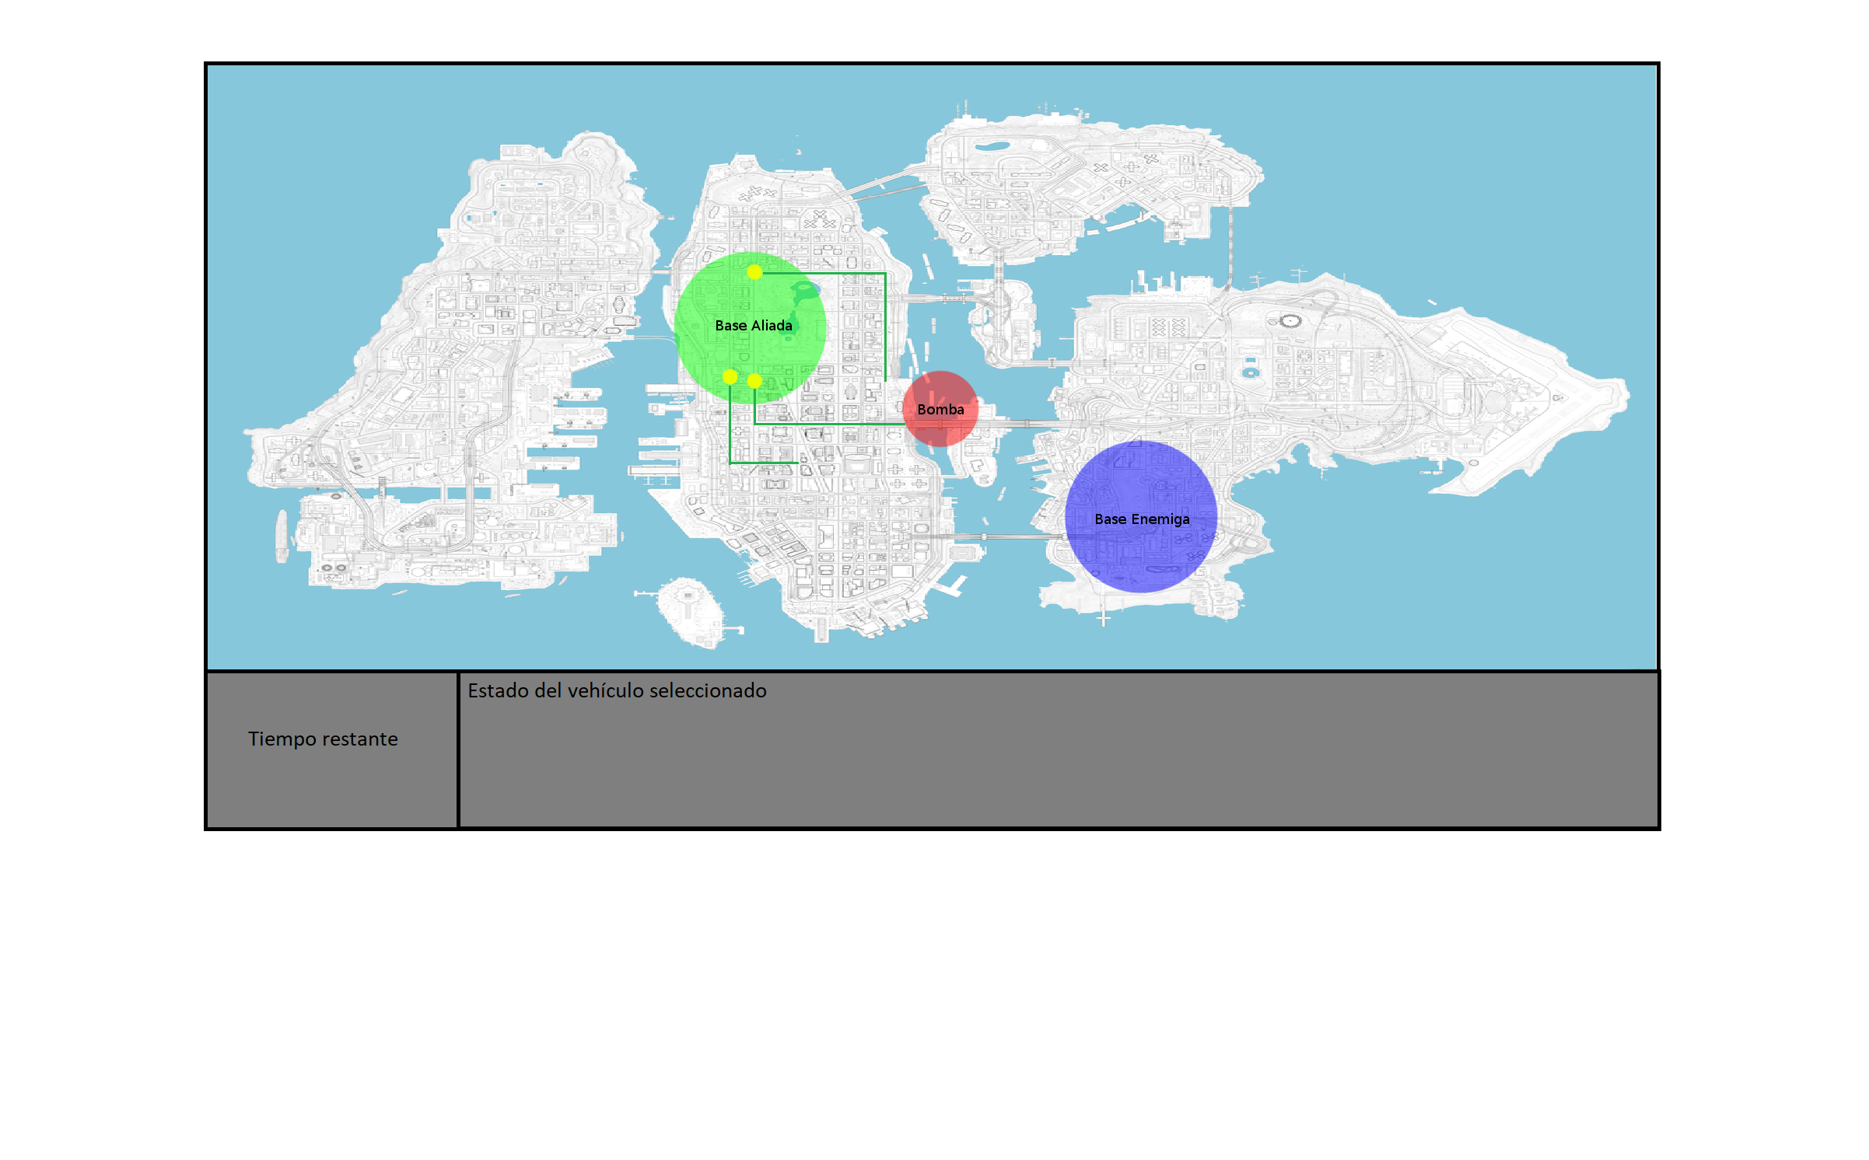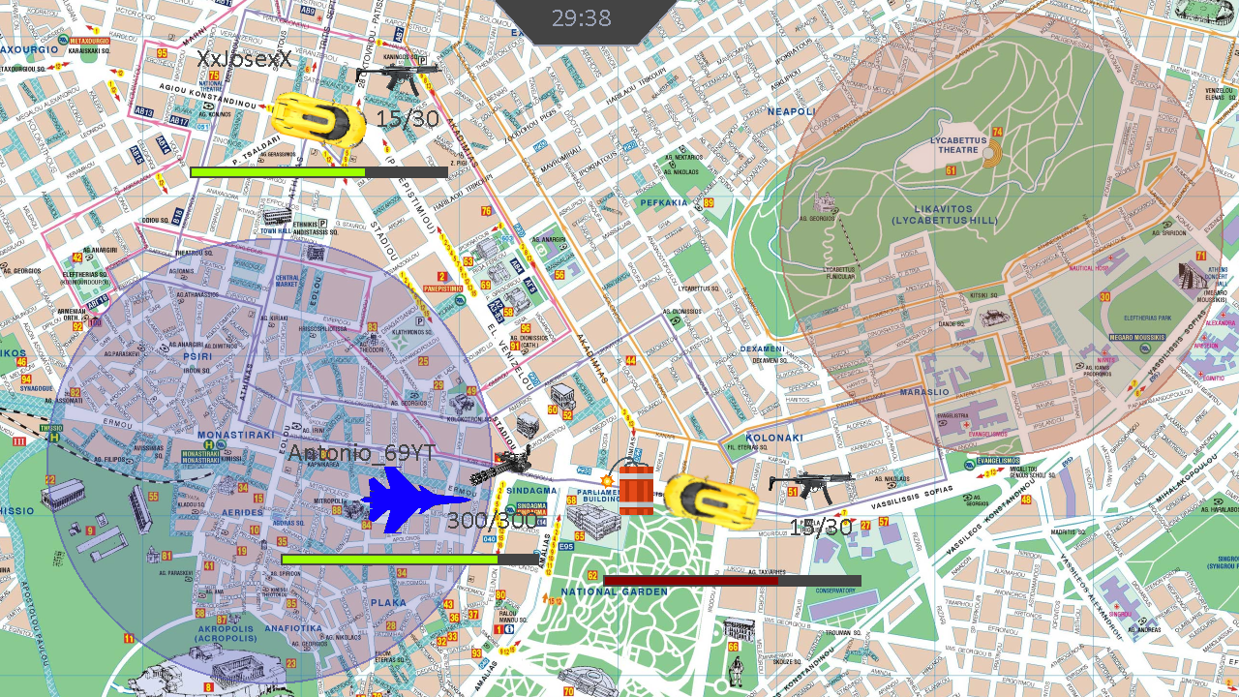

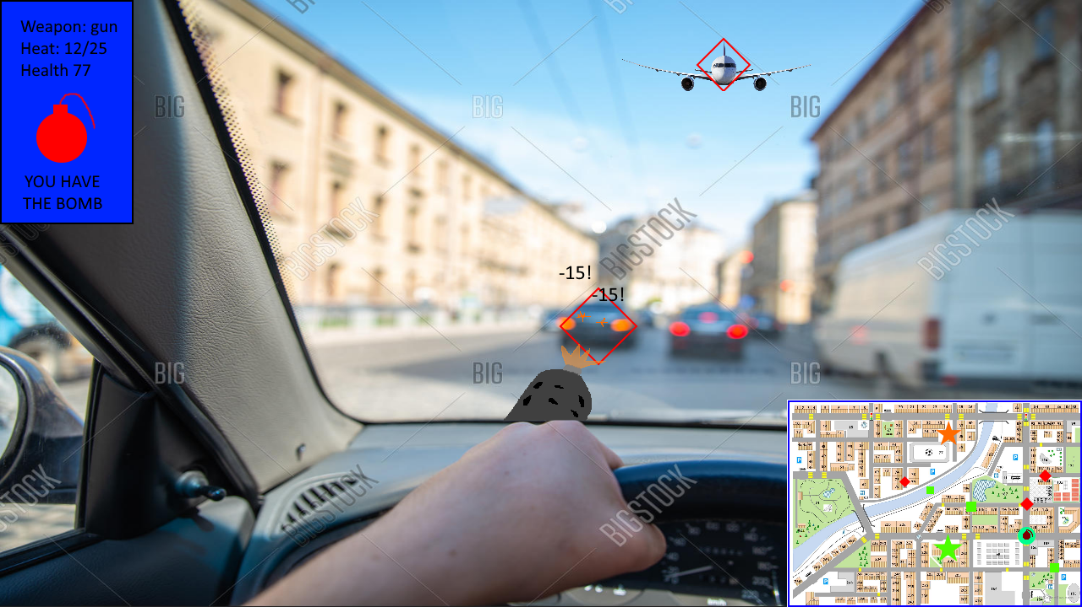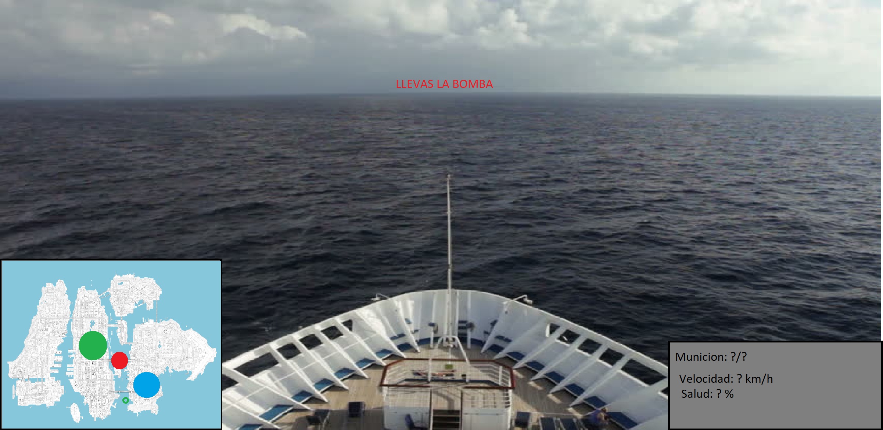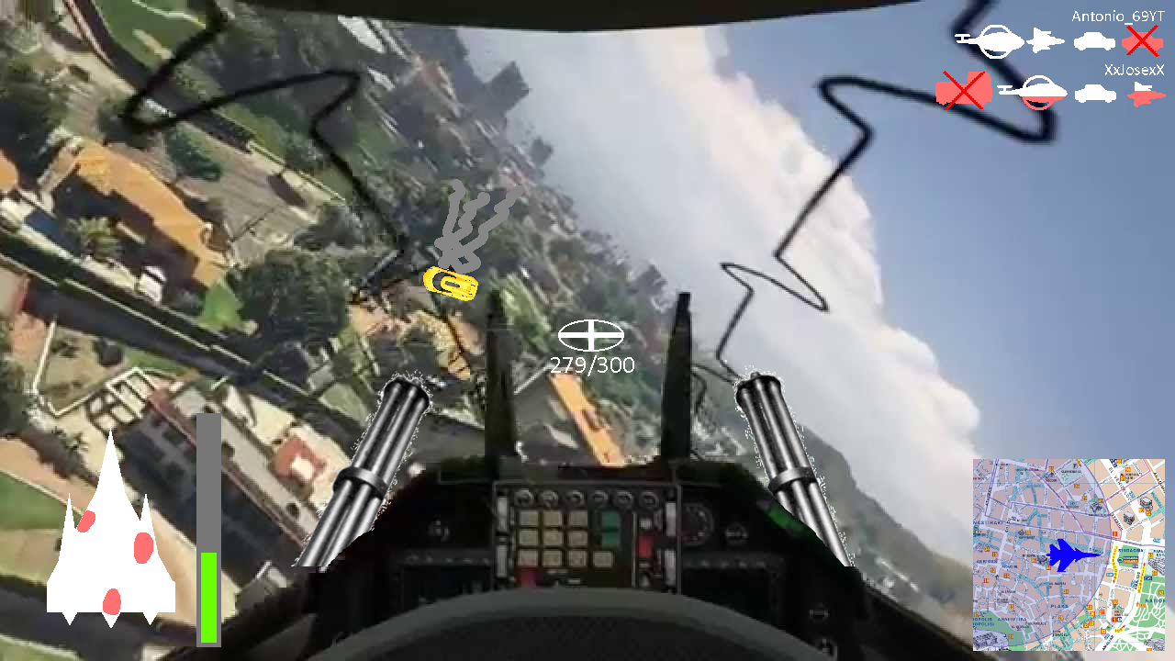

Menú principal

[Interfaz MockUp](https://app.diagrams.net/#G1DYSsxZCrogoQ3WgHDGChvr8CD68yuCup)

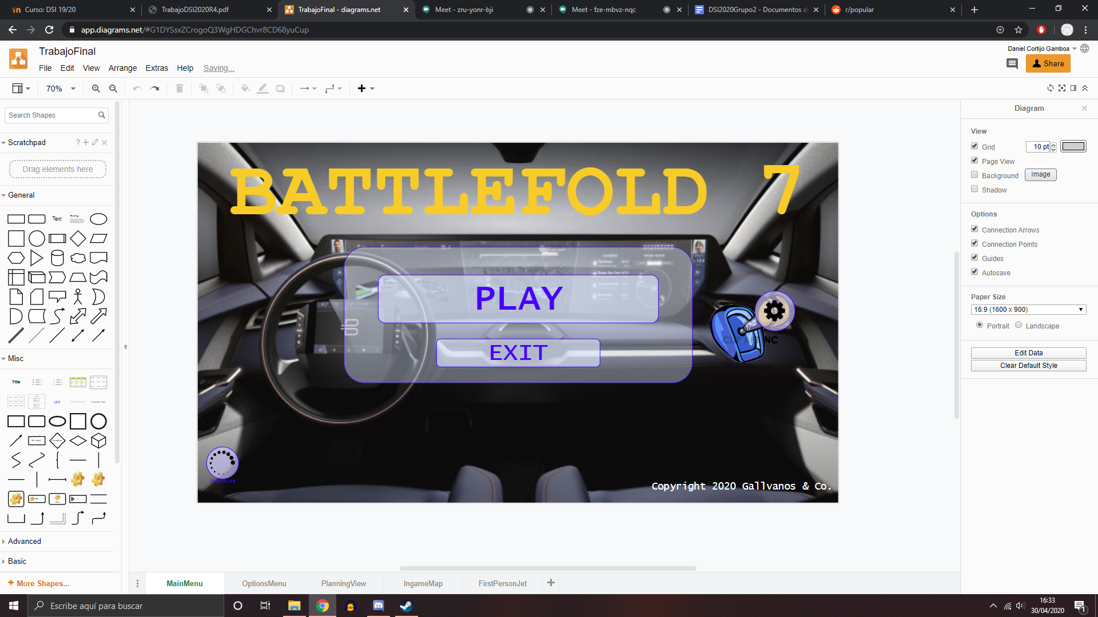

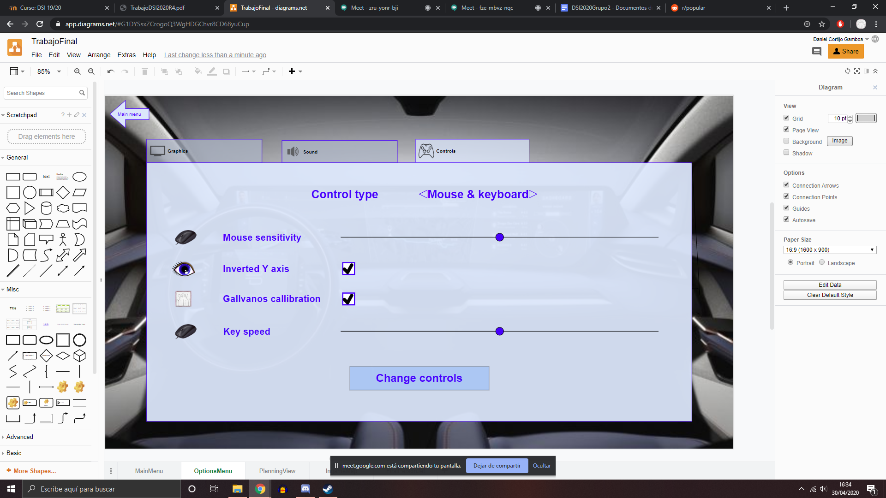

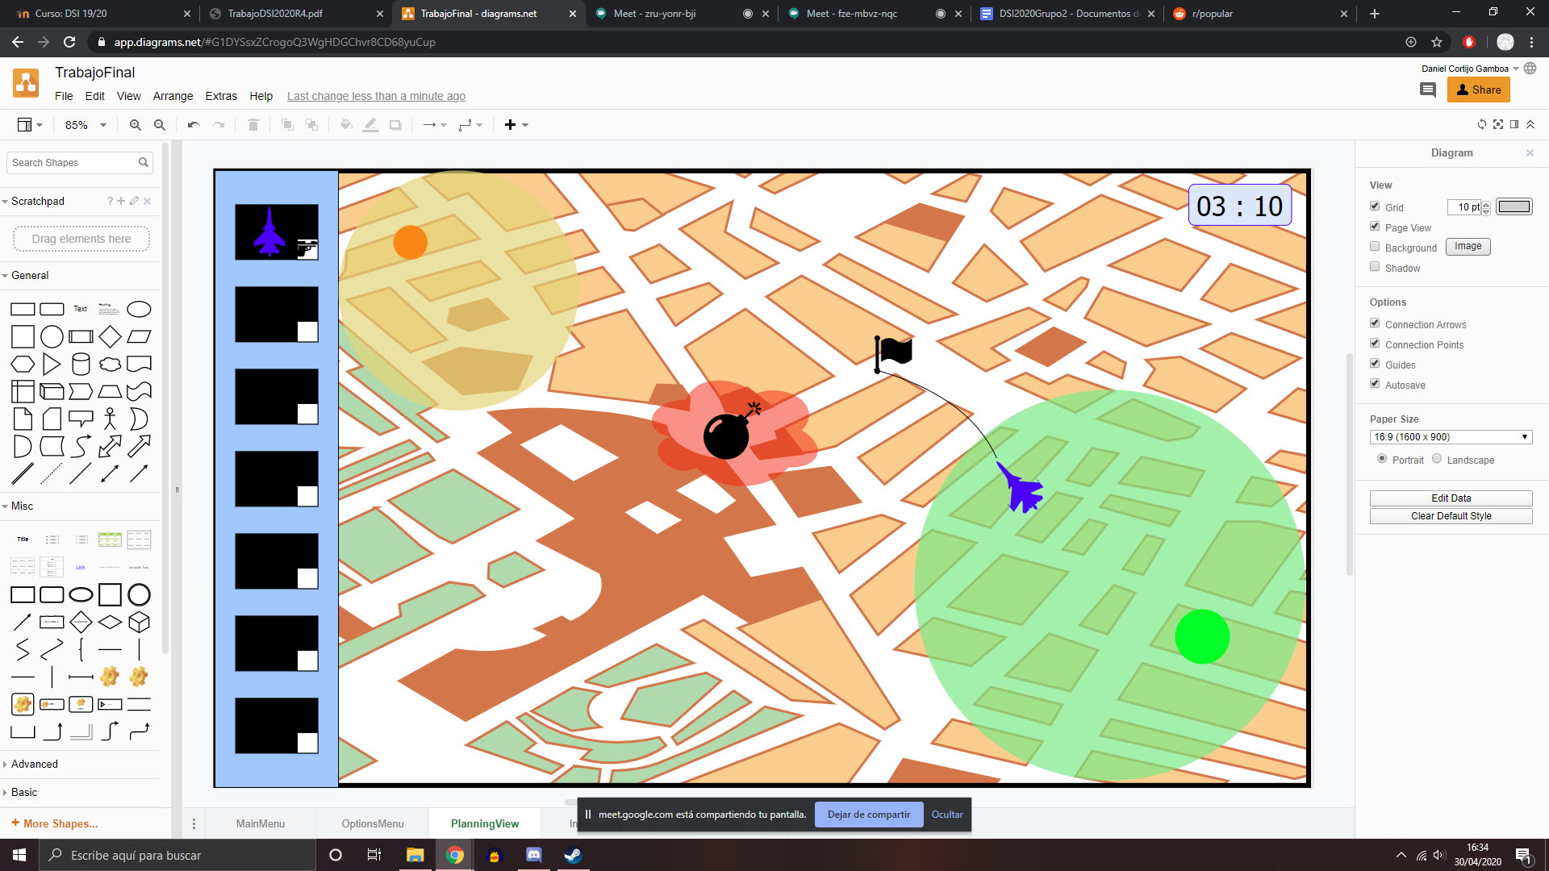

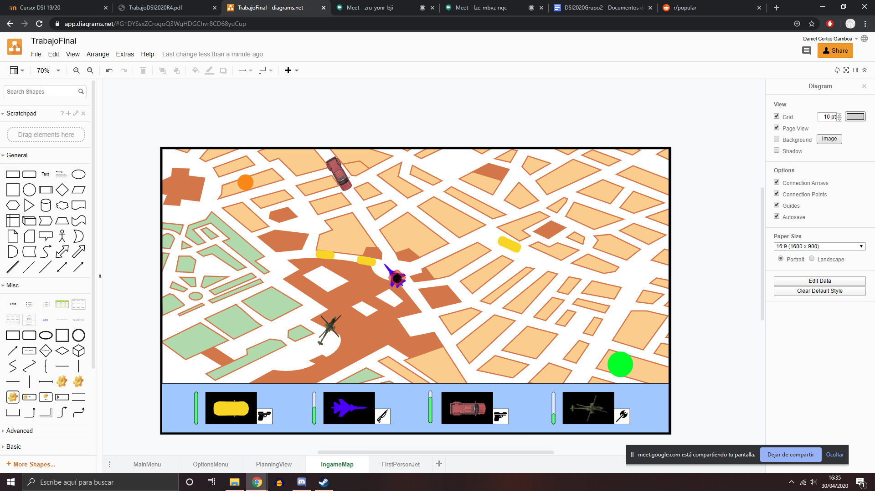

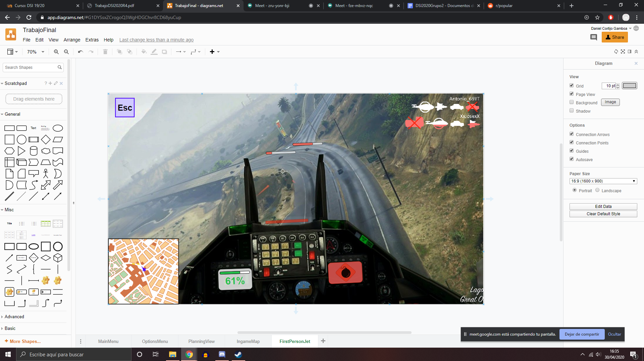

**Conclusiones SME (Las SME completas se encuentran en las entregas individuales):**

Georgi: en el mapa no queda claro quién es aliado o enemigo, ni cuáles son tuyas, ni distinguir dos unidades iguales (dos coches). Primera persona: ni idea de ammo, el coche se mezcla con el mapa. Menú horrible

Soluciones: reborde a unidades.

Accesibilidad: daltonismo (modo para daltónicos).

Galvanos: menú cutre, no identifica el símbolo de carga. No daría clic al slot vacío de vehiculo en planning, pero si al que ya es un vehículo. No encuentra la pestaña del arma. No reconoce la ruta automática. No distingue zonas de influencia. No se da cuenta de la bomba en el ingame. No claro si se controlan varios vehículos. First: confunde icono de la bomba con el arma que tiene. Puede confundir la info de vehículos con también del enemigo.

Soluciones: poner un texto a zonas o así. Tiempo en la partida y transición entre planning y partida.

Daniel: Menu: la palanca en una mala posición, mal composición en general. opciones: sliders con el valor al lado, botón de volver dentro del panel. Planning: no reconoce las bases. Ingame: no sabe aliados vs enemigos, aclarar bases. First: saber el número exacto de balas, quitar/modificar el boton “esc”.

Soluciones: En el menú la vista centrada en el volante (opciones en los intermitentes).

Eloy: Le da a play sin saber qué hacer después. Intenta arrastrar el vehículo ya en el slot al mapa. Selecciona ruta automática seleccionando con clic izquierdo y luego poniendo con clic derecho bandera en el mapa. Clica sobre la interfaz para seleccionar vehículo en vez del vehículo como tal porque cree que no puede seleccionarlo directamente si lleva la bomba. Piensa que todos los vehículos son suyos (no diferencia unidades aliadas de enemigas ni vehículos de mismo tipo). No sabría entrar a la primera persona. Aliados en primera persona porque no tienen barra de vida. Saldría de primera persona con escape o f1, f2… No tiene feedback de cuando está soltando la bomba

Soluciones: Preferiría ver la vida de los enemigos en pequeñito siempre. Sugiere bomba en esquina de imagen de vehículo. Sugiere en 1st person no procentaje de vida sino barra ancha.

Soluciones finales: Usar colores no problemáticos para daltonismo. Incluir una opción para cambiar al inglés. Símbolos para diferenciar bases y áreas de influencia. Los vehículos se diferencian por su forma y su color indica el equipo al que pertenecen.Timer en el mapa que indica tiempo de partida. Transición entre planning y partida (un texto o imagen que cubra la pantalla y desaparezca). Menú en el volante con opciones en los intermitentes. Vida siempre en pequeño cerca de enemigos (y le puedas hacer clic para hacerlo más grande). Poner un más en el slot vacío y el arma para sugerir interacción. Un vehículo que coje la bomba obtiene un borde de color amarillo y un icono de la bomba a la derecha de la barra de vida. En el minimapa de first person no aparecen las barras de vida ni el icono de la bomba. En firstperson no tiene reborde el que lleva la bomba. Los sliders deben tener el valor que representan a su lado. El botón ESC de FirstPerson desaparece.

Con cambios implementados:

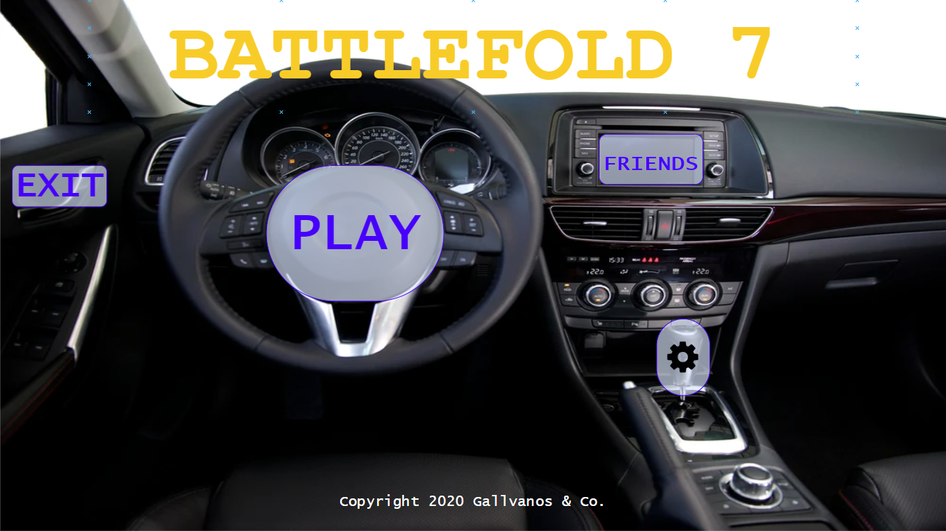

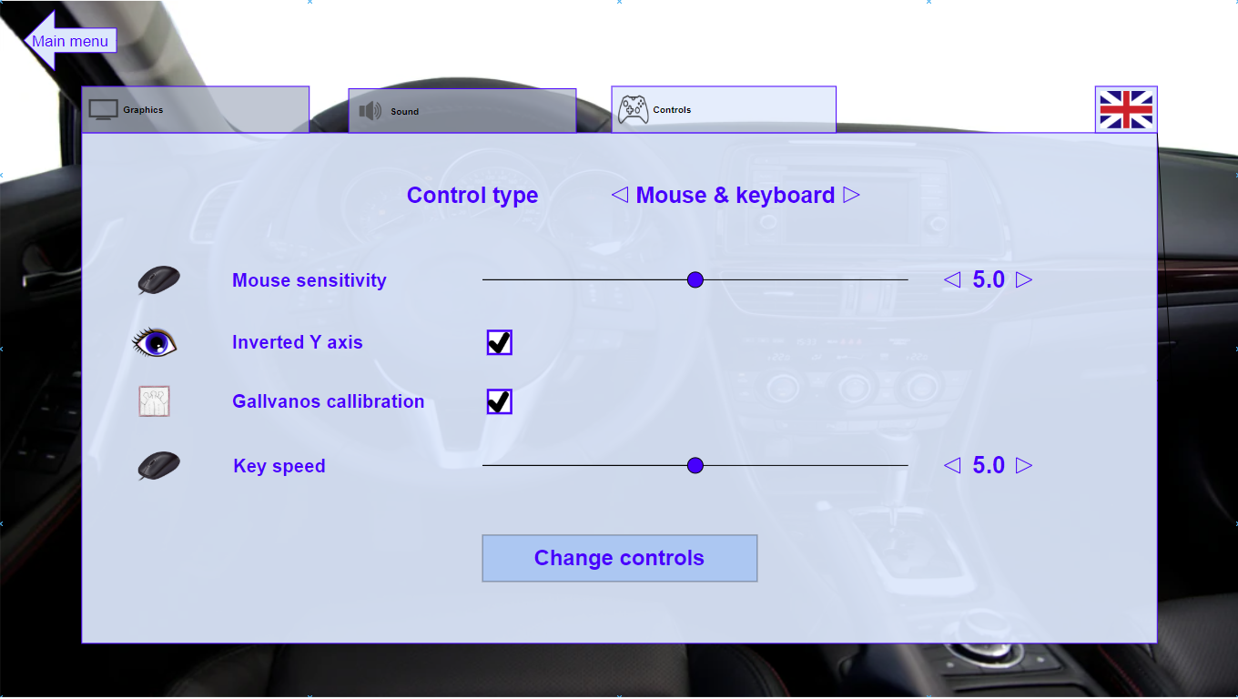

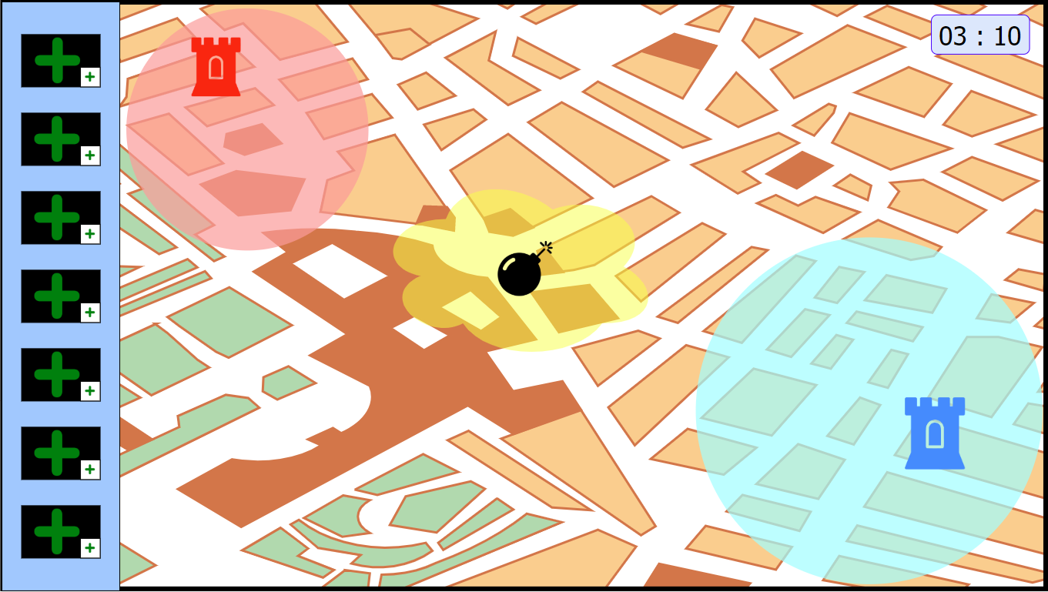

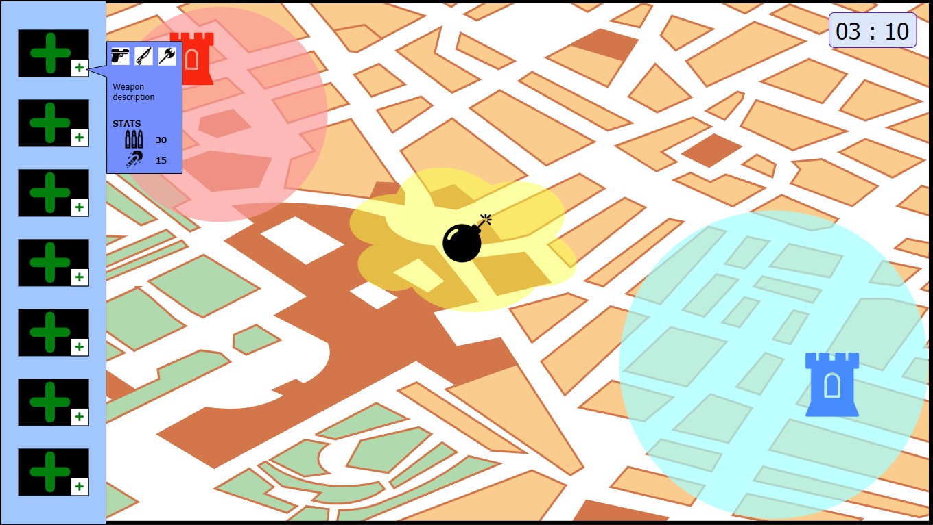

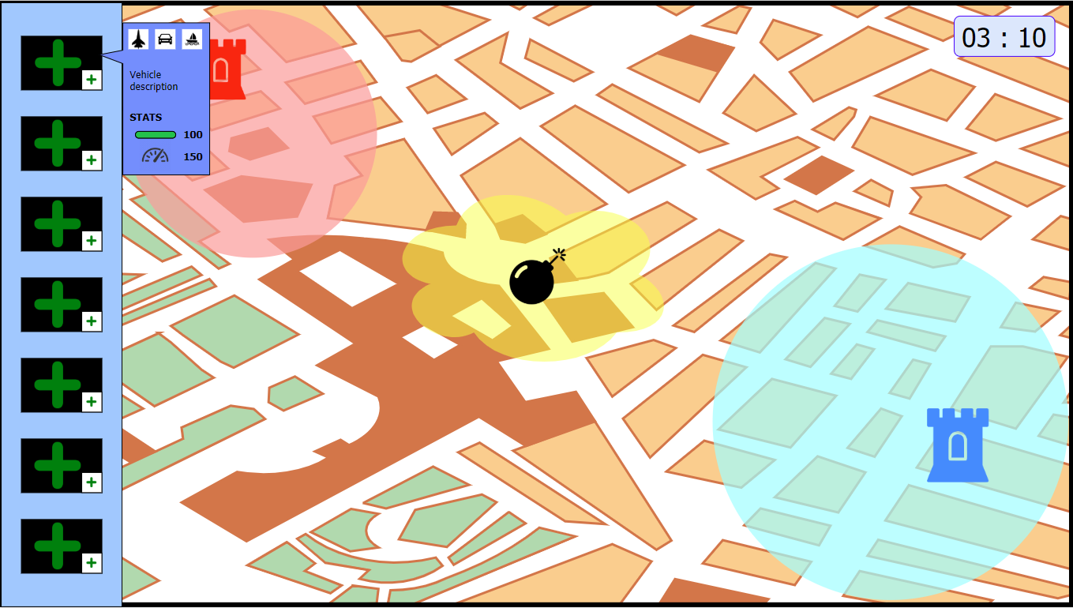

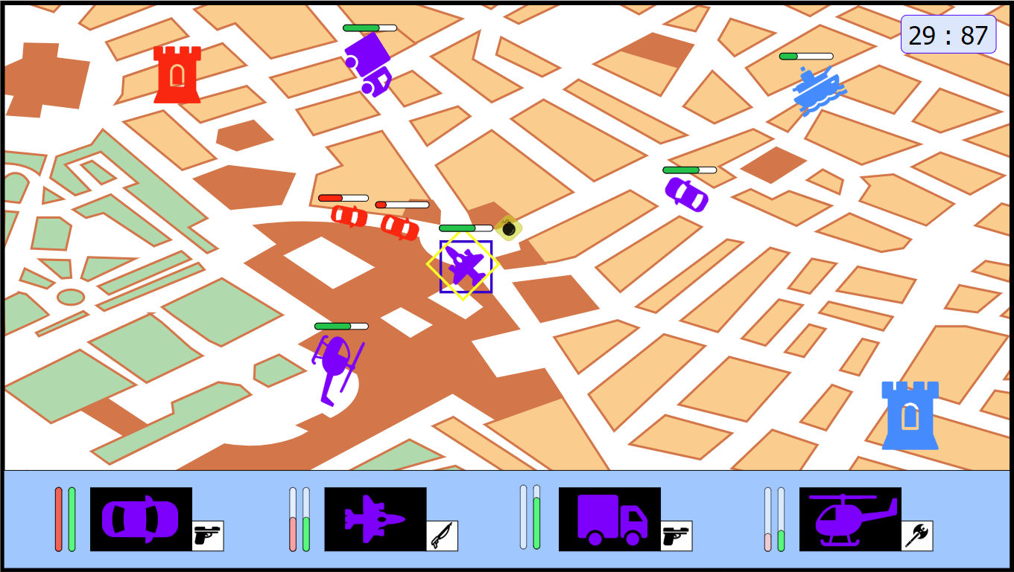

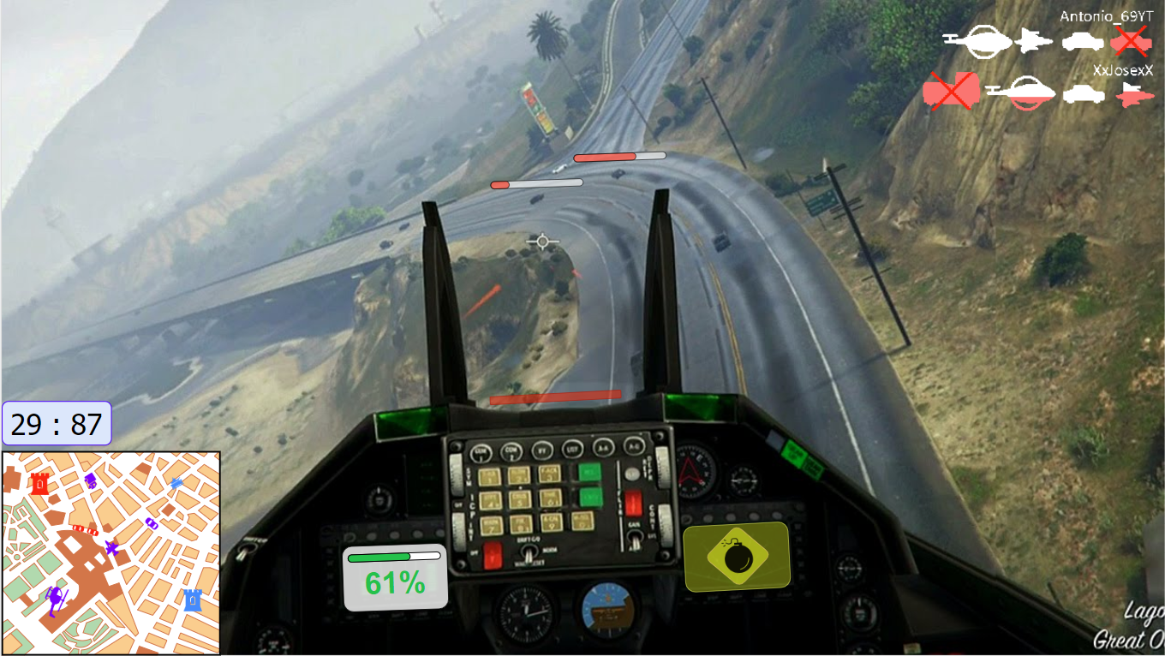

Main Menu & Opciones: Georgi Mednikov

Planning: Eloy Moreno

In-game Map: Daniel Cortijo

First Person: Daniel González

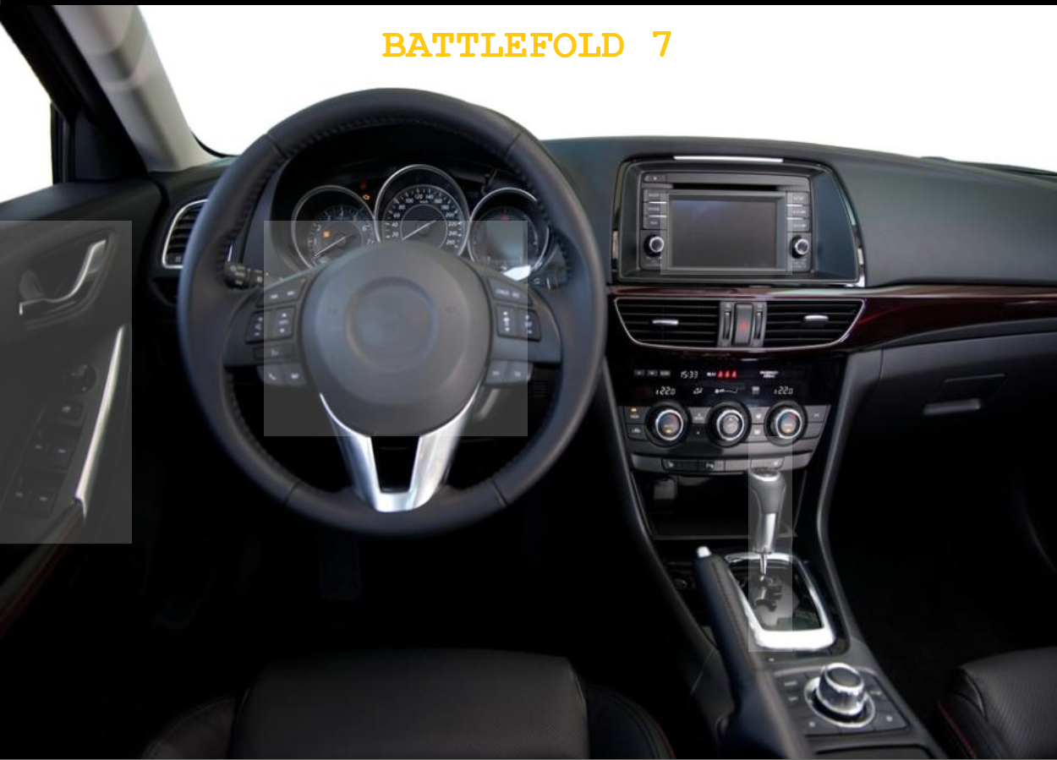

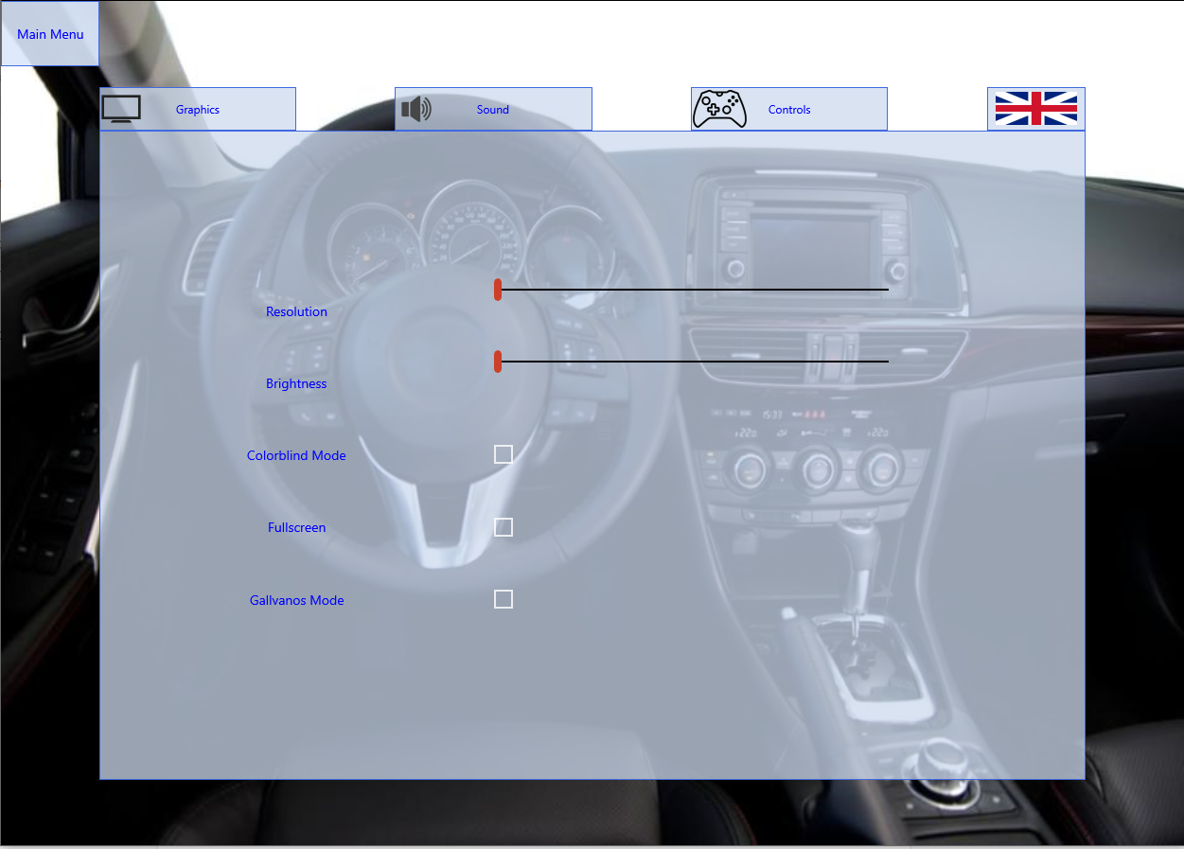

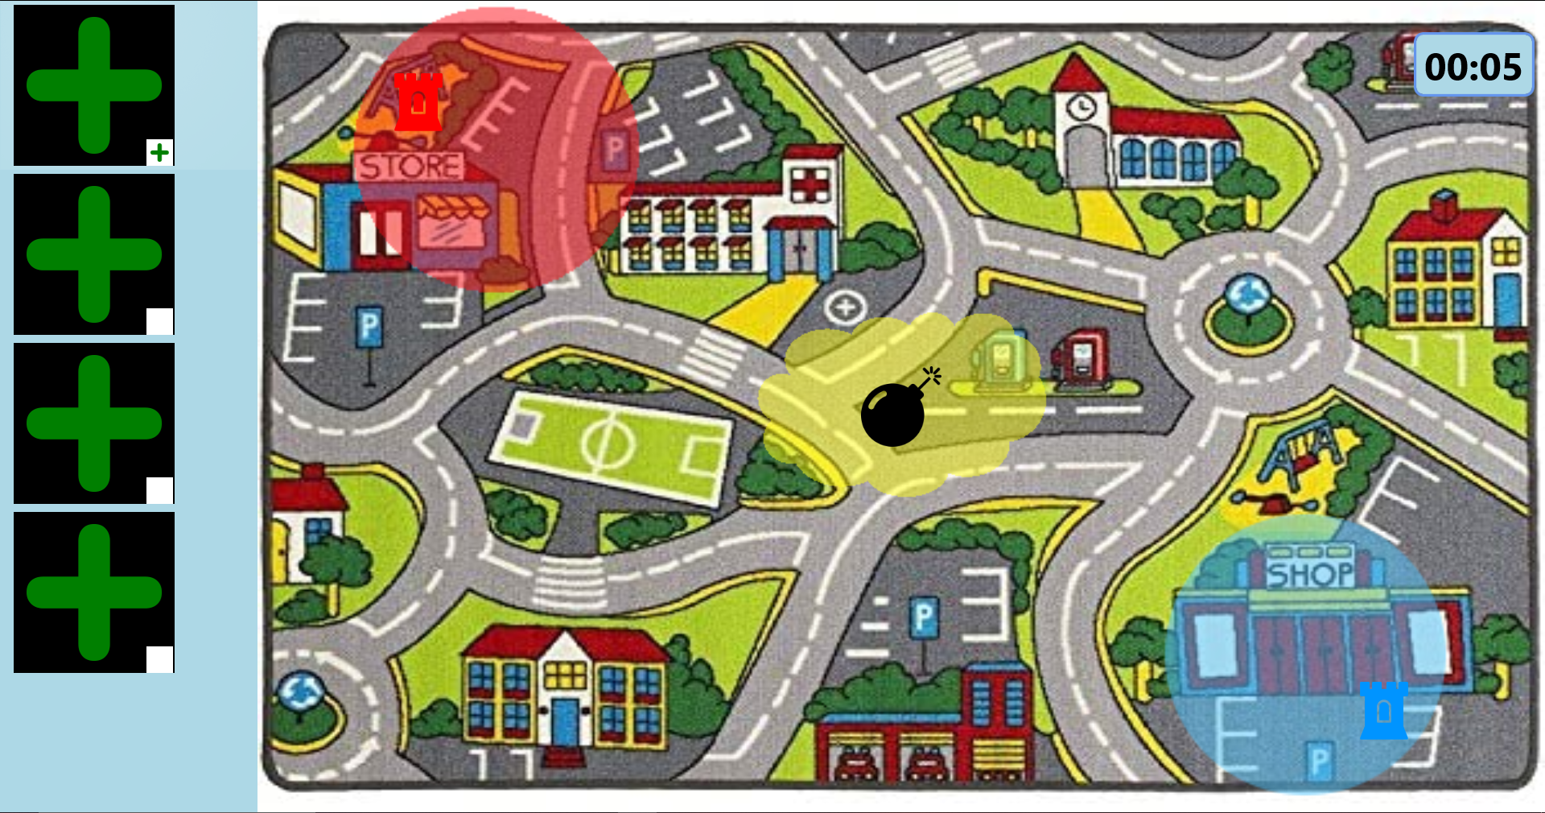

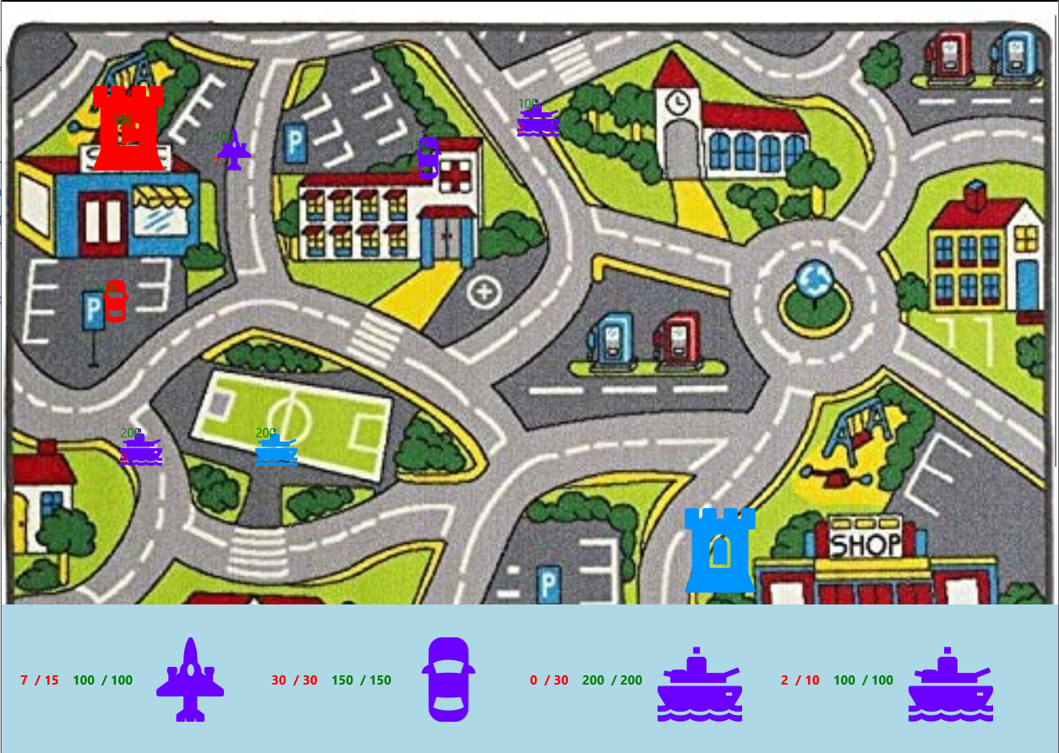

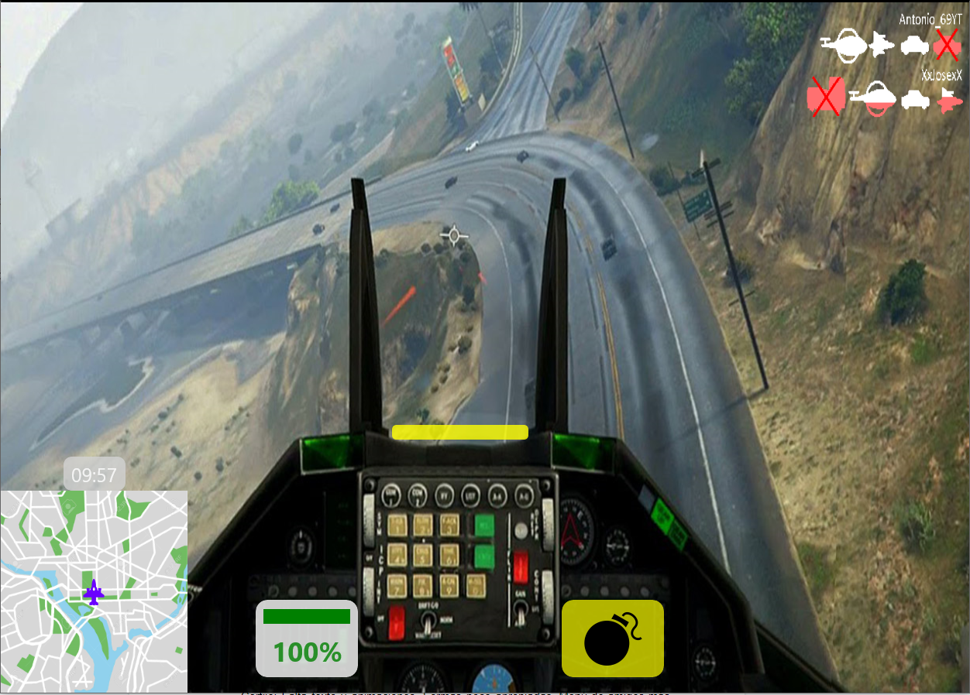

**Evaluación menú principal:**

* Eloy: Faltan pistas visuales (por ejemplo el de amigos). Arreglando eso sería intuitivo.
* Cortijo: Falta texto y animaciones. Formas poco apropiadas. Menú de amigos más pequeño.

**Evaluación menú opciones:**

* Eloy: Acercar las tabs del menú. Falta representar numéricamente el valor de los sliders. La resolución no funcionaría con sliders. Se tendrían que mantener las opciones.
* Cortijo: Queda bien, buena organización, pero faltan los números de los sliders. Mala relación icono/letra.

**Evaluación planning:**

* Georgi: Slots deberían estar centrados en la barra de la izquierda.
* Cerdeiras: Slots centrados. Que las imágenes se ajusten a la resolución. Hacer que aparezca al lado del slot el flyout si es posible. De poder poner imágenes en los flyouts.

**Evaluación in game map:**

* Georgi: Hacer que los objetos se coloquen según el mapa, no resolución. Condición de victoria de verdad. Cambiar los colores del mapa, y los tamaños según el mapa. Que solo se vea la ammo de tus unidades cuando los seleccionas. La barra de vehículos que ocupe toda la pantalla.
* Cerdeiras: Botones ajustados, cambiar fondo, vehículos ceñirse al mapa, no a la resolución de la pantalla.

**Evaluación first person:**

* Cortijo: La barra de vida se tendría que reducir hacia un lado y no hacia el centro.
* Eloy: La barra de munición la haría más oscura al llevar la bomba.

**Conclusiones:**

* **Menú Principal:** Cambiar formas para que se parezcan más a las de la imagen, para que encajen con el fondo y se distingan de los otros botones; y poner textos en cada botón que digan lo que hacen, para mejorar la legibilidad. Menú de amigos con más información, mejor colocado (más pequeño en general) ya que si no ocupa mucho espacio innecesario y la información que proporciona es muy pobre.
* **Menú Opciones:** Hacer que las tabs sean más parecidas a las carpetas de Windows. Poner el valor numérico de los sliders a su derecha, poner iconos a las opciones que no lo tienen (ajustar más a la parte izquierda los textos) para mejorar legibilidad. Hacer la relación icono-tamaño de letra menor para que quede más bonito.
* **Planning:** Centrar los slots y hacer el tamaño de los elementos variables, para evitar espacio vacío. Hacer que los flyouts salgan hacia la derecha para no obstruir a otros vehículos y que tengan imágenes de los vehículos y armas, esto debido a que la versión original no tenía ningún estilo propio.
* **In-Game:** Hacer que sólo se vea la munición de unidades al seleccionarla, debido a que no es un recurso tan necesario de ver en tus aliados en todo momento, y de todos modos se puede ver en la parte inferior de la pantalla. Que se distribuyan los vehículos controlables en la lista a una misma distancia, para que quede estéticamente bien y no de a entender que faltan vehículos que no se están mostrando.
* **FPS:** Ajustar la barra de vida a la izquierda, para que encaje mejor con el estándar de los videojuegos; y volver la barra de munición más oscura para que contraste más con el fondo de la vista en primera persona.

**Hito 3**:

* Menú Principal: Desde aquí se puede salir del juego e ir al menú de opciones.
* 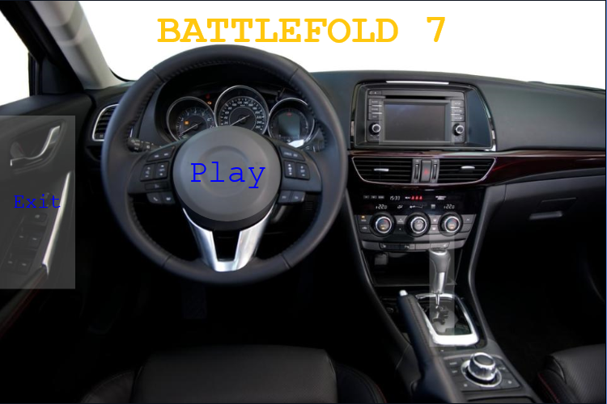
* Menú opciones: Desde aquí se puede volver al menú principal.

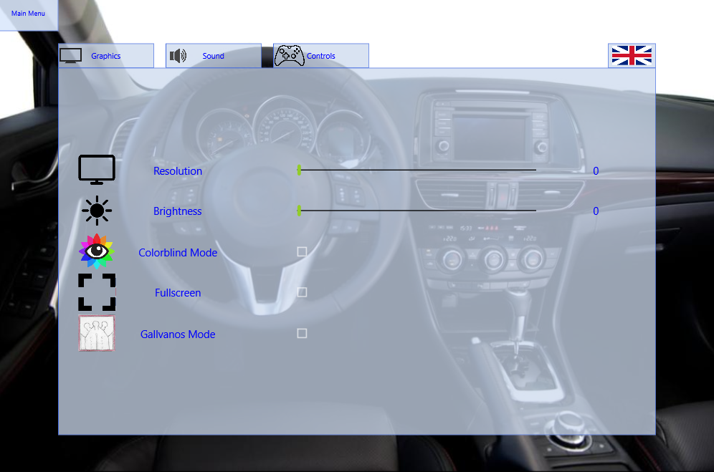

* Planning: Desde aquí se debe ir al ingameMap cuando acaba el tiempo.

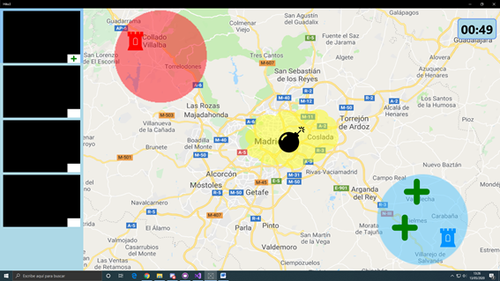

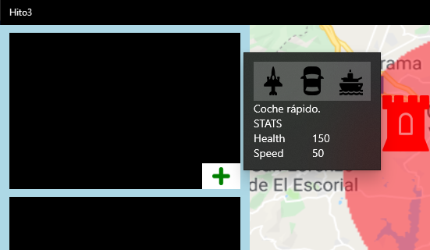

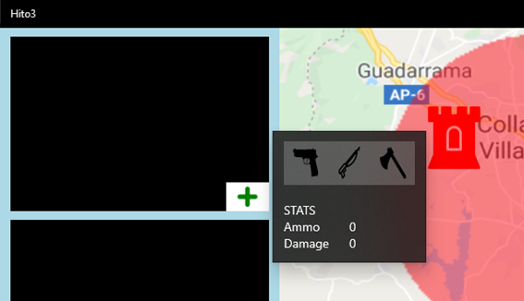

* In Game Map: Desde aquí se puede ir al FirstPerson con F cuando está seleccionado un vehículo propio, y cuando acaba el tiempo se vuelve el menú principal.  
  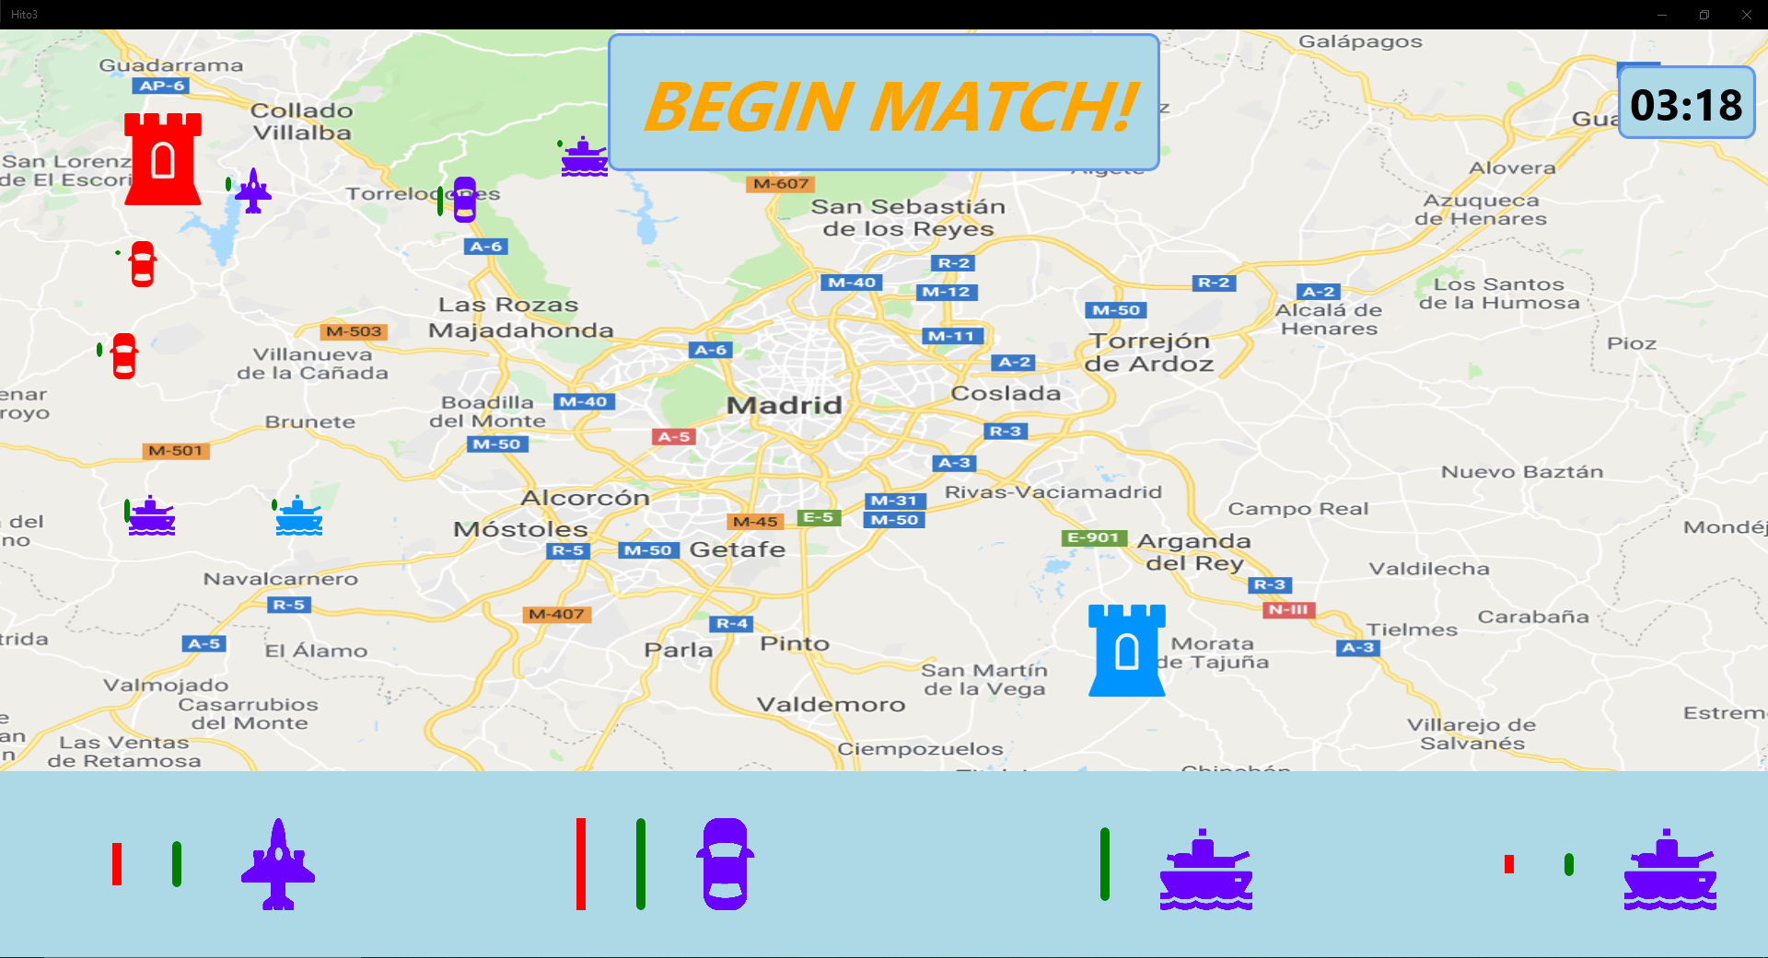
* First Person: Desde aquí se puede volver al ingameMap con Escape, y cuando acaba el tiempo se vuelve al menú principal.

Implementación: [GitHub](https://github.com/dcortijo/TrabajoDSI)

**Hito 4**:

Implementada unión del timer entre ingameMap y FirstPersonView.

Evaluación de SME con el profesor: lo vio todo natural y con el funcionamiento adecuado.

[Documento de Interfaz](https://drive.google.com/file/d/1gPtWiyH2uQi_swyHAn04F3gl5vmqSO1_/view?usp=sharing).

[Presentación Hito final](https://docs.google.com/presentation/d/1aYcmTTSVDtsjptpZcm-x7oxNzq1Mr_QUZBXnNiuJNww/edit#slide=id.p).

**Hito 5**:

Las barras de vida han pasado de color verde a verde amarillento para mejorar la claridad para los daltónicos. Añadida opción de cambiar idioma del menú principal y del de opciones.Quitada actualización de las imágenes de la pantalla de planning debido a que no pudimos lograr que funcionara.

**Guión vídeo**:

1- (Cada uno dice su nombre y saluda por la cámara) vamos a presentar nuestra aplicación, Battlefold 7: batalla por la victoria real.

2- Battlefold 7 es un juego que mezcla elementos del género estrategia en tiempo real (RTS), conducción y shooter en primera persona (FPS). Pensado para un público joven de entre 15 y 22 años dada su temática y estética intencionadas, este juego tiene lugar en la ciudad, en la que dos bandos de milicias pretenden detonar una bomba en la base del enemigo o acabar con todos sus vehículos para que no puedan combatir. Para llevar a cabo la idea hemos dividido en gameplay en dos tipos de pantallas: la vista comandante, en la que se pueden colocar y dirigir vehículos con vista de halcón, y la vista piloto, en la que se controla en primera persona un automóvil.

3- Para realizar la interfaz de esta aplicación hemos observado las de otros juegos: en el Natural Selection 2 combina el aspecto RTS con el aspecto FPS y usa una interfaz con vista cenital en la que se ven las unidades desde arriba. Lo mismo pasa con la vista comandante del Battlefield 4.

4- En cuanto a la primera persona, interfaces que no obstruyen mucho la cámara y que contienen tan sólo la información necesaria como las de Warthunder o World of Tanks han sido las que hemos analizado y usado como referencia.

5- Nuestra aplicación está disponible tanto para Windows PC como, por la polivalencia de UWP, para Xbox One. Para controlarla se puede utilizar ratón y teclado, además de mando de Xbox y suponemos que Dualshock 4 debido a la versatilidad de la plataforma de desarrollo.

6, 7- Como consecuencia, tenemos interfaces físicas para cada uno de los controladores previamente mencionados, cada uno con sus correspondientes mapeos y controles. (Se explican los controles de PC y XBOX).

Nuestra filosofía a la hora de mapear era ceñirnos a los estándares de la industria para reducir la carga mental del jugador y crear una interfaz intuitiva, sencilla y fácil de usar.

8- Por otro lado, aunque no hemos podido implementarlo en el proyecto, hemos planteado también la posibilidad de tener compatibilidad con RV, que se distingue de los anteriores por el uso de gestos para navegar por el juego (explicar gestos).

9- El flujo de interfaz describe los caminos que puede tomar en usuario a la hora de navegar por los menús del juego. Este describe concretamente el flujo del prototipo elaborado en UWP, por lo que no constan todos los menús que tendría el juego completo, pero representan el fundamento del flujo. (Describir imagen).

10- Esta fue la implementación inicial del menú: los botones no estaban ajustados al fondo de manera diegética. El diseño y la posición de los botones no era óptima, ya que pruebas subsecuentes demostraron que el botón de opciones era difícil de ver, y los botones y el fondo no tenían mucha cohesión.

11- Este es el resultado final. Al igual que con el resto de interfaces que vamos a describir, ha evolucionado teniendo en cuenta la retroalimentación tanto de personas ajenas a la facultad como de los integrantes de este mismo grupo. De esta forma nos aseguramos de que sea clara y, en cierto modo, accesible. El diseño diegético del boceto original se ha mantenido y mejorado para una mayor claridad y estética, basándonos en metáforas acorde con la temática del juego, como la puerta y el volante. Así logramos una restricción semántica que simplifica en gran medida la comprensión y uso de esta interfaz.

12- Para el menú de opciones teníamos claro que tendría que agrupar las opciones, para que siga el principio de proximidad. Hicimos un diseño paralelo en el que todos agrupamos las diferentes opciones como si fueran pestañas en una carpeta, con el botón de volver arriba a la izquierda, como es el estándar en la mayoría de interfaces.

13- En el producto final hemos mantenido las tabs que permiten la división y organización de la información, que de nuevo reduce la carga mental del usuario. Así logramos una claridad similar a la de el sistema de carpetas de windows y un estilo que no deriva en gran medida de lo que ha sido establecido en la industria. Los distintos componentes, como sliders, tienen tanto un valor visual como numérico, y todas las opciones se describen con imágenes y texto, para representar la información de varias formas que faciliten su comprensión. Así logramos lidiar con problemas potenciales como dislexia u otros problemas visuales. Por supuesto los distintos elementos te permitirán personalizar la experiencia de juego, pero actualmente no están implementados y son representativos. Sin embargo, si está implementado el cambio de idioma de español a inglés y viceversa, para permitir la globalización del producto y una mayor accesibilidad.

14- En la interfaz de Planning todos quisimos que los vehículos se mostrasen en una barra lateral, esta interfaz no cambió mucho a lo largo del proyecto, se cambió los colores para mayor accesibilidad.

15- En el resultado final, tuvimos cuidado con el uso de colores para proporcionar accesibilidad a los individuos daltónicos. También con el fin de proporcionar accesibilidad, pusimos símbolos que acompañan a la información textual para mayor facilidad de comprensión. La interfaz está agrupada en torno a la parte izquierda de la pantalla, y cada elemento de la misma tiene asociados subelementos. Estos organizan la interfaz de tal manera que es claro distinguir las relaciones entre las acciones realizadas (se sabe a qué vehículo corresponde qué arma ya que se encuentran en el mismo lugar en la interfaz).

16- Para el mapa In Game nos pusimos de acuerdo en que se tenía que ver la totalidad del mapa con las bases de ambos equipos, los vehículos aliados, y solo los enemigos que han sido avistados por algún aliado. En el diseño paralelo cada miembro del equipo creó una interfaz distinta: desde que la información de los vehículos estuviese siguiéndoles, con una interfaz más pasiva hasta que la interfaz fuese más cercana a la de Planning, más activa.

17- En esta versión final se asocia con la fase de planning por sus interfaces similares, solo que en ésta se encuentra en la parte inferior de la pantalla. Por lo tanto, los mismos principios de asociación de elementos de la interfaz se aplican. La información necesaria (la vida de los vehículos) está presente constantemente, pero la información más situacional (el sobrecalentamiento) se muestra cuando el jugador accede a un vehículo, con el fin de no saturar la interfaz. Los equipos de los vehículos visibles se diferencian usando colores no problemáticos para daltónicos, mejorando la accesibilidad de la aplicación. Casi toda la interfaz es activa en esta pantalla, pudiendo controlarse y acceder a la mayoría de elementos visibles.

18- En la última interfaz, la de piloto o primera persona, hubo una gran diversidad de ideas, dado que se pueden controlar varios tipos de vehículos, pero había una serie de características comunes: un minimapa, una barra de vida, algún indicador de la bomba, alguna forma de plasmar la munición o sobrecalentamiento del arma y una lista de los aliados. Esto sucedió sencillamente porque es necesario representar toda la información útil posible para que el jugador pueda tomar decisiones justificadas. Entonces dado el contenido, la idea era encontrar la forma óptima de exponer estos datos.

19- El resultado final se desvía realmente poco de los bocetos originales, pero consta de ciertas mejoras sobre ellos: decidimos mantener, por ejemplo, en mapa con un wrapper, pero integrar al diseño, en este caso de un jet, toda la información posible, como la barra de vida, el icono de la bomba y la barra de sobrecalentamiento, que se decidió situar cerca del centro de la pantalla para que dado el principio de proximidad se cree una relación con el centro de mira. Por otro lado, los aliados que se representan en la esquina superior derecha siguen el principio de cierre con las formas y se sintetiza la información representado la vida del vehículo a través del color de su respectivo icono. Actualmente está implementado que el mapa se pueda expandir con tab y que la vida del jugador se reduzca pulsando espacio, pasando el color de la barra y el texto de verde a rojo.